Witam Was serdecznie moje „Misiaczki”.
Rozpoczynamy kolejny tydzień wspaniałej zabawy

Data: 11.05.2020 r.
Temat tygodnia: WRAŻENIA I UCZUCIA
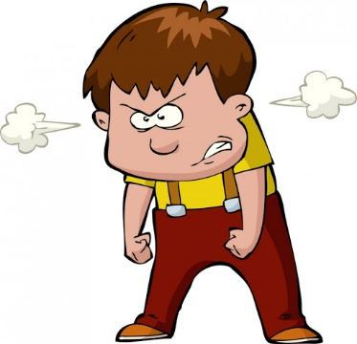
Temat: Emocje – co to takiego?

- Powitanka:
Dwie małe rączki klaszczą,
a czasem się pogłaszczą,
w kolanka zastukają,
i mamie/tacie pomachają.

Policzymy, co się ma:
mam dwie ręce, łokcie dwa,
dwa kolanka, nogi dwie
– wszystko pięknie zgadza się.
Dwoje uszu, oczka dwa,
no i buzię też się ma.
A ponieważ buzia je,
chciałbym buzie też mieć dwie

- Gimnastyka przy muzyce:
- Hyc Tup Klap
LINK: https://www.youtube.com/watch?v=MnJGo76BRHE

- Zestaw ćwiczeń porannych
- Berek – stójka – dziecko jest berkiem i otrzymuje niewielką, najlepiej miękką piłkę. Rodzic ucieka przed berkiem. Gdy ten krzyknie Stop, Rodzic zatrzymuje się. Berek rzuca piłką w Rodzica. Jeśli trafi, staje się berkiem.
- Przekraczanie linki – Rodzic wiąże linkę 30 cm nad ziemią. Dziecko przekracza linkę tak, by jej nie dotknąć.
- Drabinka – Rodzic układa na podłodze linki /sznurki na kształt drabinki. Zadaniem dziecka jest przebiegnięcie z wysoko podnoszonymi kolanami, tak, by nie nadepnąć na żaden szczebelek. Jeśli nadepnie, wraca na koniec kolejki i ponawia zadanie.
- Gimnastyka to zabawa,
to dla dzieci fajna sprawa
Ręce w górę
W przód i w bok!
Mały przysiad, no i HOP!
- Emocje – diagram, doskonalenie umiejętności głoskowania.
- Rodzic rysuje na dużej kartce – kratki. (Krzyżówka jak poniżej)
- Dziecko rzuca kostką, a liczba, która wypadnie wskazuje numer zagadki.
- Rodzic czyta zagadkę – dziecko odgaduje hasło, próbuje zapisać je na dużej kartce w kratkach, głoskuje dany wyraz.

Zabawę można urozmaicić o język angielski.
- Służy do mierzenia czasu. Po angielsku clock.
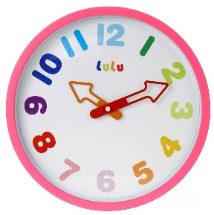

ZEGAR

- Budynek, w którym mieszkamy. Po angielsku house.

DOM

- Żółty owad w czarne paski. Po angielsku bee.

OSA
- Następuje po dniu. Po angielsku night.

NOC

- Polska to nasz… Po angielsku country.

KRAJ

6. Kolorowe do rysowania. Po angielsku crayons.
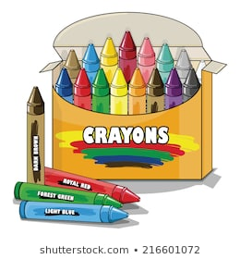

KREDKI

 |  |  |  | Z | E | G | A |  |  |  | R
 | D |  |  | O | M
 |  |  |  |  | O | S |  | A
 | N |  |  | O | C
K |  | R |  | A | J
 |  | K | R |  | E | D |  |  | K | I

HASŁO: EMOCJE

- Pytamy dziecko:
- Jakie hasło powstało?
- Co ono oznacza?
- Czym są emocje?
- Jakie znasz emocje?
Zapisujemy wszystkie nazwy emocji podane przez dziecko.
Czytamy wyrazy, a dziecko powtarza.
Dziecko wyodrębnia pierwszą i ostatnią głoskę w każdym wyrazie.

- Emocje:
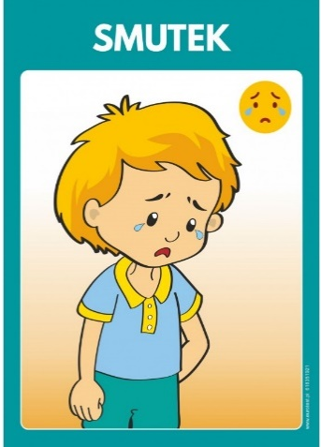
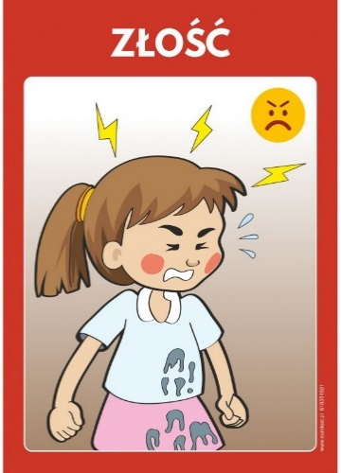
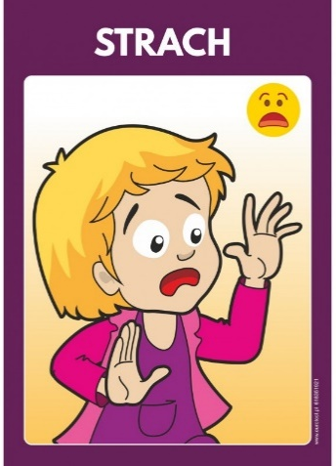

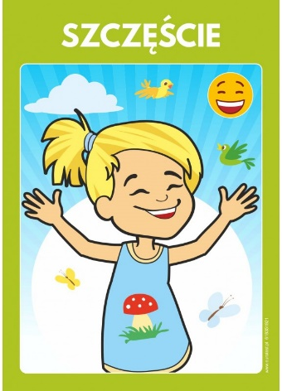
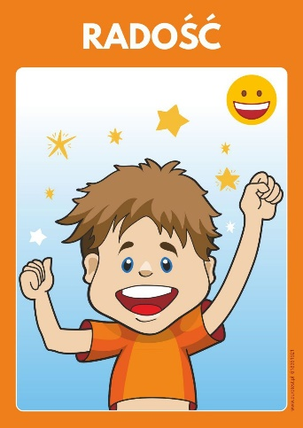
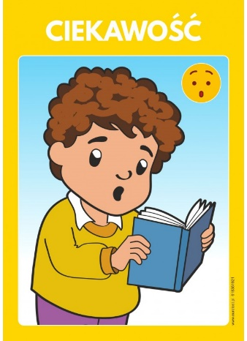

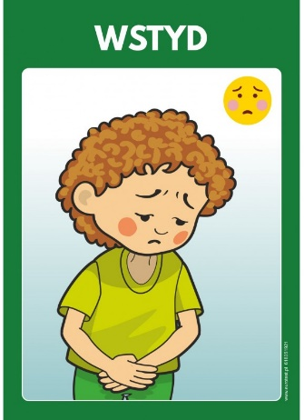
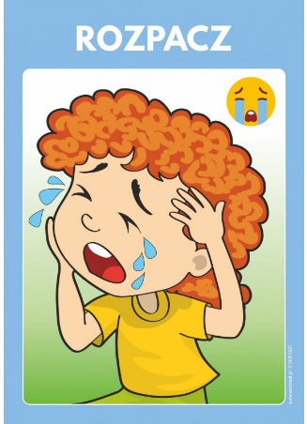
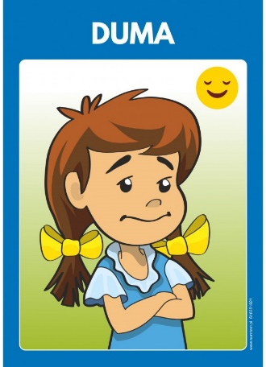

.

- Zgadnij – odgadywanie emocji jedynie po mimice.
- Przyjrzyj się dzieciom przedstawionym na ilustracji i spróbuj rozpoznać ich emocje.
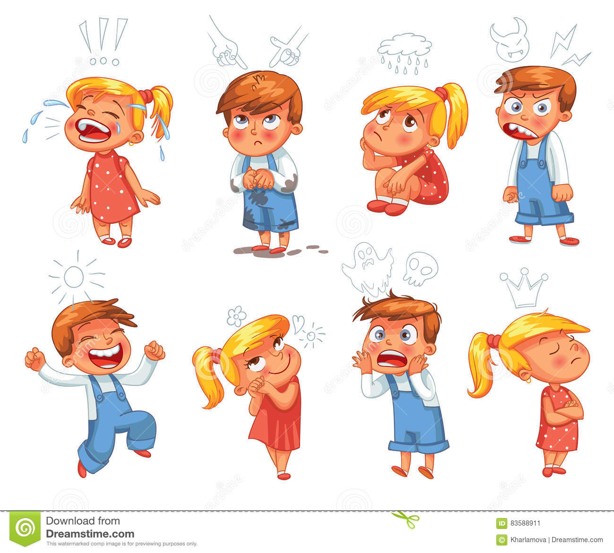

- Emocje na twarzy – rozpoznawanie emocji po wyrazie twarzy, zabawa dydaktyczna z wykorzystaniem KP4.19b.

- Miłe czy nie? – podział na emocje pozytywne i negatywne (miłe i niemiłe).
- Zaznacz kolorem czarnym emocje niemiłe, a żółtym – miłe (radość, smutek, złość, strach, cierpienie, nieśmiałość)
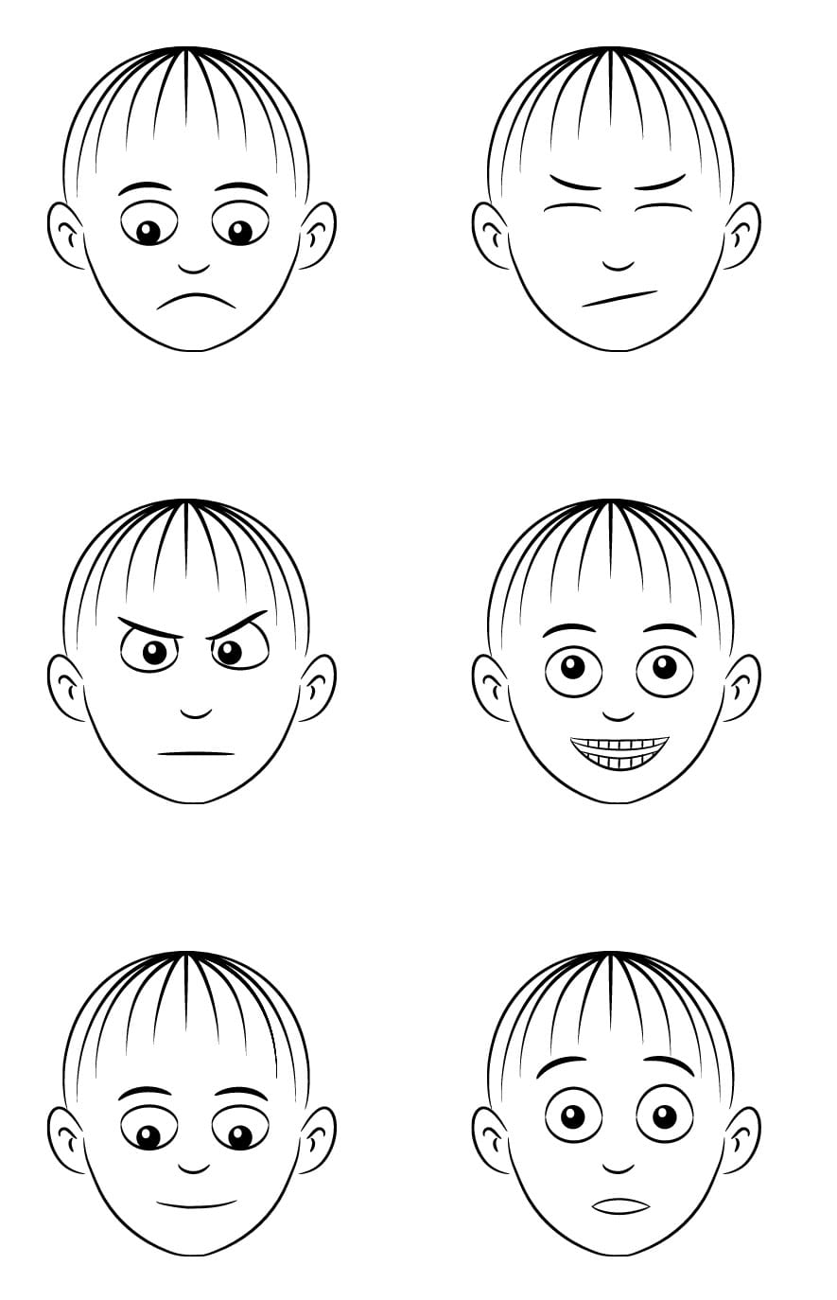

- Emocjonalny autoportret – zajęcia plastyczne.
- Materiały:
- 2 rolki z papieru (szeroka i wąska)
- biały papier
- kredki
- nożyczki
- klej
- kawałek tektury
- długopis lub czarny pisak
- Wykonanie:
Na białej kartce rysujemy i kolorujemy postać dziewczynki (bez twarzy).
Kartkę z dziewczynką naklejamy na szerszą rolkę z papieru.
Wycinamy dziurę w miejscu twarzy.
Wycinamy z białego papieru 3 koła wielkości twarzy dziewczynki.
Kolorujemy je kredką i pisakiem lub długopisem rysujemy na każdym inną minę (wesoła, smutna , zła).
Emotikony naklejamy obok siebie na wąskiej rolce z papieru.
Z tektury wycinamy koło o średnicy większej niż obie rolki.
Koło przyklejamy pod dolną częścią rolki wąskiej.
Szeroką rolkę nakładamy na wąska i obracamy pokazując różne stany emocjonalne.
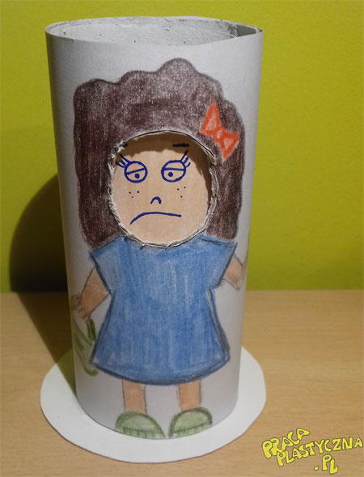

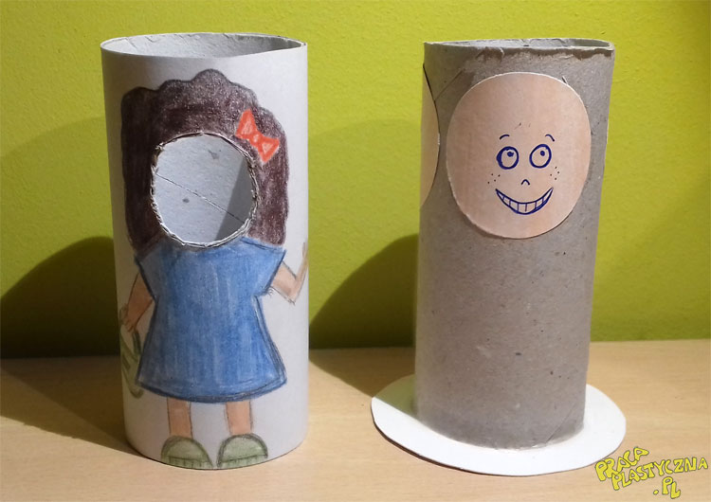

- Druga połówka – utrwalenie nazw emocji oraz ich zapisu, praca z KP4.19a

- Mała przerwa na zabawę swobodną

- Zabawa rytmiczna
LINK: https://www.youtube.com/watch?v=Zg7pCZOtMXo

- Moje emocje – malowanie farbami przy Sonacie Księżycowej L. van Beethovena (pędzlem lub palcami).

Sonata Księżycowa L. van Beethovena
LINK: https://www.youtube.com/watch?v=GOZJBVavAQA

- Dziecko leży, słuchając Sonaty księżycowej i wykonuje polecania Rodzica: rysuje palcem w powietrzu chmury, serduszka, słoneczka, nutki, znane literki, znaki, symbole.
- Następnie siada do stoliczka i przy tym samym utworze maluje farbami dowolny obraz, jaki kojarzy mu się z tą melodią.

- Aktywne słuchanie muzyki
- Najpierw włączamy Sonatę księżycową L. van Beethovena.
- Dziecko trzyma z Rodzicem dowolną dużą chustkę (lub inny materiał), na której znajdują się małe piłeczki lub kuleczki zrobione z papieru.
- Poruszamy chustą bardzo delikatnie przy spokojnej muzyce.
- Nagle zmieniamy utwór na Taniec z szablami A. Chaczaturiana,
- Dziecko zaczyna mocno i gwałtownie poruszać chustą, aż wszystkie piłeczki spadną na podłogę.
- Dziecko zbiera piłeczki i zabawa trwa nadal.

Sonata Księżycowa L. van Beethovena
LINK: https://www.youtube.com/watch?v=GOZJBVavAQA

Taniec z szablami A. Chaczaturiana
LINK: https://www.youtube.com/watch?v=GY7fMBHlIeI

- Podróż do krainy: złości, radości, smutku, strachu – zabawa dramowa.
- Dziecko tańczy przy dowolnej muzyce.
- Gdy muzyka ucichnie, zatrzymuje się w krainie złości, radości, smutku, strachu – przedstawia mimiką, gestem różne uczucia i emocje.

- Zabawa matematyczna
- Dziecko z figur geometrycznych układa twarze przedstawiające różne emocje.

- Gra „Dobble literowe” – z wykorzystaniem W.50–52
- Wersja 1:
Zabawa w parach. Dwie osoby rozdają między siebie wszystkie karty z jednej wyprawki. Jedną kartę należy położyć na środku stolika. Każdy z graczy patrzy na swoją pierwszą kartę i szuka wspólnej litery z kartą, która leży na środku.
Głośno podaje nazwę litery i szybko kładzie kartę na stole, przykrywając tę, która już na nim leży. Teraz każdy z graczy musi znaleźć wspólną literę z nową kartą. Wygrywa ten, kto pierwszy pozbędzie się kart.
- Wersja 2:
Gra w parach na zasadzie gry w wojnę. Dwie osoby rozdają między siebie wszystkie karty z jednej wyprawki. Gracze wykładają na środek po jednej karcie i szybko szukają wspólnej litery dla tych dwóch kart. Osoba, która pierwsza głośno poda nazwę takiej litery, zabiera karty ze środka. Wygrywa ten, kto zbierze wszystkie karty.

- Zabawy dowolne dzieci – oglądanie czasopism dziecięcych lub książek z ilustracjami. Wyodrębnianie pierwszej głoski w nazwach przedmiotów wskazanych przez Rodzica.

Dziękuję za wspaniałą zabawę

- W Załączniku kolorowanki

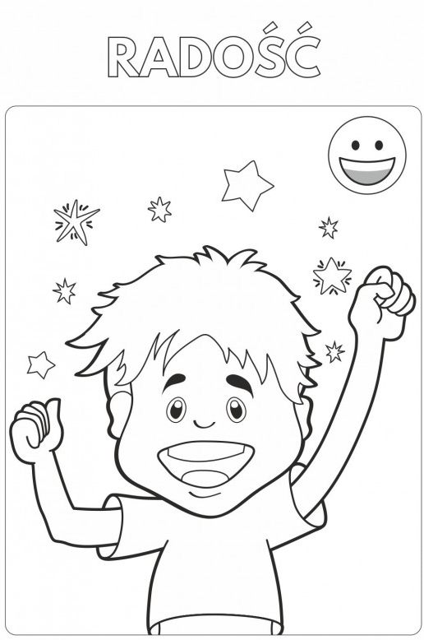

Narysuj siebie – jaką dzisiaj masz emocję

